中国铁矿石价格指数（CIOPI）

中国钢铁工业协会 2015年1月22日印发

一、进口铁矿石价格（OPI）
1月22日，直接进口铁矿石62%品位干基粉矿到岸价格为65.78美元/吨，环比每吨下降0.46美元，降幅为0.69%；当月平均价格为69.02元/吨。
1月22日，现货贸易进口铁矿石62%品位干基粉矿人民币含税价格为506.37元/吨，环比每吨下降2.01元，降幅为0.40%，当月平均价格为532.14元/吨。
1月22日，直接进口铁矿石58%品位干基粉矿到岸价格为57.11美元/吨，环比每吨下降0.21美元，降幅为0.37%；当月平均价格为59.75美元/吨。
1月22日，现货贸易进口铁矿石58%品位干基粉矿人民币含税价格为441.93元/吨，环比每吨下降1.00元，降幅为0.23%，当月平均价格为460.99元/吨。
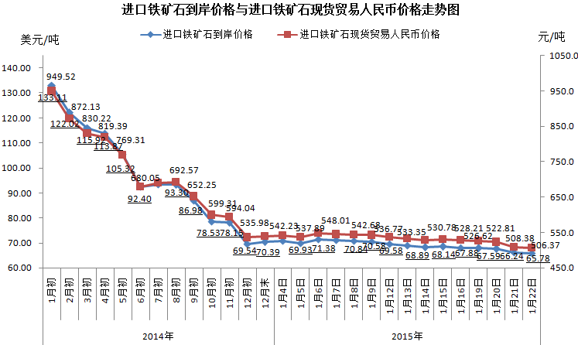
二、国产铁矿石价格
1月22日，国产铁矿石62%品位干基铁精矿含税价格为598.36元/吨，环比每吨下降1.67元，降幅为0.28%。比进口铁矿石高91.99元/吨，升高幅度为18.17%；当月平均价格为604.11元/吨，比进口铁矿石高71.97元/吨，升高幅度为13.52%。
1月22日，国产铁矿石65%品位干基铁精矿含税价格为649.42元/吨，环比每吨下降1.92元，降幅为0.29%，当月平均价格为656.04元/吨。
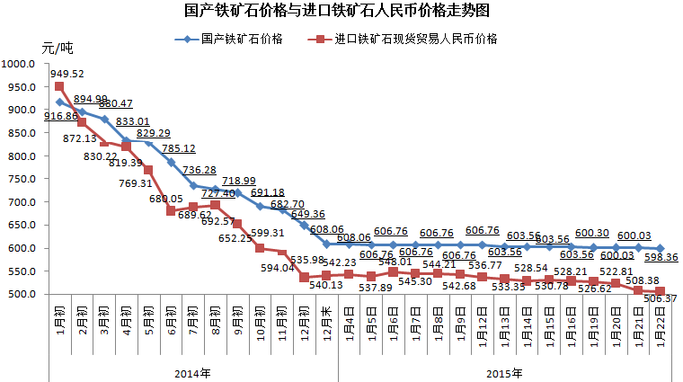
三、中国铁矿石价格指数（CIOPI）
1月22日，中国铁矿石价格指数（CIOPI）240.11点，环比下降1.37点，降幅为0.57%。其中：国产铁矿石价格指数为232.54点，环比下降0.65点，降幅为0.28%；进口铁矿石价格指数为243.54点，环比下降1.70点，降幅为0.69%。
